**ANMELDUNG: ✂**

Bitte für verbindliche Anmeldung € 180,- (Fahrpreis)

**Name: ­­­­­­­­­­­­­­­­­­­­­__________________________________**

Vorname: _______________________________

# Geburtsdatum: ___________________________

Adresse: _________________________________

Plz.:_________ Ort: _______________________

Tel. Nr.: _________________________________

Passnummer: ____________________________

Staatsbürgerschaft: _______________________

Einstiegstelle: ____________________________

Doppelzimmer Einzelzimmer

Bitte ankreuzen! Bitte ankreuzen!

*ANMELDUNG* bitte senden an:

Manfred Jaros, Tel.: 0664/99 86 293

1100 Wien, Mundygasse 1/5/16

einzahlen auf

IBAN AT05 1200 0007 5725 2796

Konto Nr. 00757 252 796

lt. auf Manfred Jaros

Bank Austria BIC: BKAUATWW

Bitte als Verwendungszweck

„Namen“ und „Wallfahrt Medjugorje“ angeben!!!

*(Das Quartier ist erst vor Ort zu bezahlen!)*

Achtung!!! Achtung!!!

* Gültiger Reisepass ist erforderlich
* Notwendige Medikamente

Hilfreich!!!

* Rosenkranz
* Kleines Radio mit Kopfhörer
* Wanderstöcke
* Kopfkissen od. Hörnchen
* Reiseproviant
* Festes Schuhwerk
* Regenschutz
* Taschenlampe
* Wecker

….. und ein offenes und

begeisterungsfähiges Herz!!!

Lassen wir uns an der Hand der Muttergottes zu Jesus führen!!!

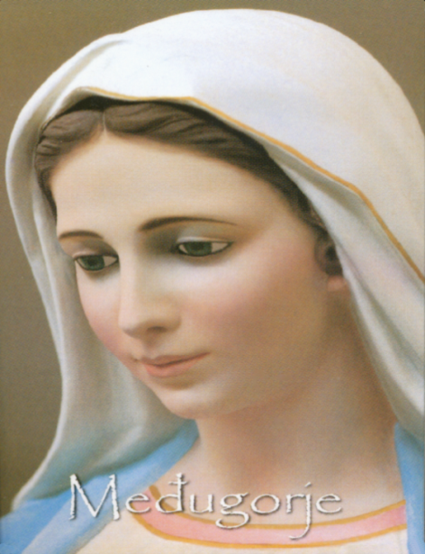

HERZLICHE EINLADUNG ZUR WALLFAHRT NACH

MEDJUGORJE

Sonntag, 7. September 2025

bis

Samstag,13. September 2025

PREIS PRO PERSON

Im Doppelzimmer oder Mehrbettzimmer:

Halbpension 6 Tage € 180,-

Fahrpreis für den Bus € 180,-

* Gesamtpreis Bus & Doppelzimmer € 360,-

____________________________________

Einzelzimmer:

* Einzelzimmerzuschlag € 60,-
* Gesamtpreis Bus & Einzelzimmer € 420,-

Übernachtung in der Privatpension:

Marija & Kenedi KOZINA

in Medjugorje

______________________________________

INFO: Reiseleitung und Anmeldung

Manfred Jaros Tel.: 0664/ 99 86 293

Achtung!!! Achtung!!!

Anmeldeschluss - Ende Juli 2025!!!

ABFAHRT UND ZUSTIEGS –

MÖGLICHKEITEN AB WIEN

* 5:00 Uhr „Wien - Westbahnhof“

(Bushaltestelle - Felberstraße)

* 5:45 Uhr „Siebenhirten“ / Kirche

(Ketzergasse 48, 1230 Wien)

* 6:30 Uhr „Burger King

Tribuswinkel - Neurißgasse 5

(Autobahnabfahrt – Baden)

* 7:45 Uhr „Park & Ride“ Markt Allhau

(Autobahnabfahrt - Lafnitztal/Oberwart)

Rückkehr ca. 21:00 Uhr Wien

____________________________

Die Anmeldung ist gültig, sobald eine Anzahlung von € 180,- Fahrpreis auf das Konto eingetroffen ist!

Bei Abmeldung, die zwei Wochen

vor dem Beginn der Wallfahrt

erfolgt, besteht kein Anspruch auf

Rückerstattung der Fahrtkosten!!!

PRIESTERLICHE BEGLEITUNG

Auszug aus dem PROGRAMM:

* Morgengebet
* Heilige Messe
* Teilnahme am Gebetsprogramm in Medjugorje
* Erscheinungsberg
* Kreuzberg
* Cenacolo / Mädchen od. Burschen
* Gemütlicher Abend
* ……………

____________________________________

DIE MUTTERGOTTES

RUFT DICH UND FREUT

SICH AUF DEIN KOMMEN!

„Liebe Kinder, ich lade euch ein zu einer

persönlichen Bekehrung. Diese Zeit

gehört euch! Ohne euch kann Gott seine

Pläne nicht verwirklichen. Liebe Kinder,

ihr werdet durchs Gebet täglich wachsen

und Gott näherkommen. Danke, dass

ihr meinem Ruf gefolgt seid!“